5. 3. 2024 Konceptuální umění

Konceptuální umění vstupuje do vývoje moderního a současného výtvarného umění
v několika etapách. Na počátku jsou projekty Marcela Duchampa, který se svým objektem Sušák na lahve z roku 1914 otevírá hned v několika významových vrstvách cestu ke konceptuálnímu projevu, neboť jednoznačně zdůrazňuje, že základem je myšlenka, koncept, tedy naznačené sdělení, které si divák teprve svými vlastními úvahami dále dotváří. Igor Zhoř nazval ve své knize Proměny současného výtvarného umění kapitolu o tomto směru Koncepty aneb umění v hlavě a svůj výklad opřel o výrok Sol LeWitta z jeho textu Paragrafy konceptového umění z r. 1967: „Myšlenka, i když nebyla převedena do podoby obrazu, je sama uměleckým dílem. Myšlenkový proces bývá často zajímavější než výsledná realizace.“ Právě tento americký umělec bývá nejčastěji označován za průkopníka či zakladatele tohoto uměleckého směru. Jako dvacetiletý mládenec otevřel Kosuth v roce 1965 cestu ke konceptovému umění svou dnes už legendární instalací Jedna a tři židle, která sestává ze skutečné židle, z technické fotografie zachycující židli a ze slovníkového hesla, jež vysvětluje tento pojem. V jistém směru svým dílem mladý Američan navázal na proslulý obraz René Magritta Zrada obrazu z roku 1929, na němž je pod malířským zobrazením dýmky nápis: “Toto není dýmka.“ Jakkoli se k tomuto dílu malíř dopracoval z pozic surrealismu a jeho významových záměn, svým důrazem na sdělení, že obraz není skutečností, ale jen intelektuálním poukázáním na realitu, předjímá konceptuální umění, v němž se sdělení výchozí myšlenky stalo podstatou i podobou uměleckého díla. Proto také nejčastěji nacházíme v konceptualismu práci s textem či textovými zlomky. Texty a slova jsou ostatně základem tvorby Josepha Kosutha a Roberta Barryho, kteří pro textová sdělení a výzvy objevovali různé formy a v galeriích vystavovali místo obvyklých obrazů či soch písmová vyjádření. Navazuje na ně Bruce Nauman, jenž se od minimalistické strohosti konceptualismu liší naopak jistou mírou vizuální atraktivity, neboť svá často jednoslovná výtvarná sdělení ztvárňuje do podoby svítícího neonového nápisu. Po epoše přelomu let šedesátých a sedmdesátých, kdy konceptuální umění zažívá výrazný rozvoj, přichází nové pokračování v letech osmdesátých, kdy na scénu vstupuje Američanka Jenny Holzer, jejímž nejtypičtějším projevem jsou elektronické pohyblivé nápisy, vyjadřující často nějakou stručnou úvahu nebo zamyšlení. I ona však spíše pokračuje v záměrech započatých Kosuthem či Barrym.
Nové pokračování konceptuálních přístupů pak nacházíme v umění po roce 2000, kdy se mluví i o konceptuální malbě a principy „umění v hlavě“ jsou velmi rozvíjeny nástupem elektronických médií. Umělci mohou vytvářet interaktivní díla, která v prostředí počítačů a internetové sítě od základního myšlenkového konceptu mohou v dialogu s diváky směřovat k nejrůznějším formám realizace. Net art, jako umění realizované v internetové síti, můžeme tedy vnímat jako svébytnou pokračující variantu konceptuálního umění.

Hlavní osobnosti ve světě:
Sol LeWitt, Joseph Kosuth, Robert Barry, John Cage, Bruce Nauman, Jenny Holzer
Další světové osobnosti:
skupina Art and Language, George Maciunas, On Kawara, Roman Opalka, George Brecht

Hlavní osobnosti v českém a slovenském prostředí:
Jiří Kovanda, Ján Mančuška, Dalibor Chatrný, Jiří Valoch, J. H. Kocman, Marian Palla, Julius Koller
Další české a slovenské osobnosti:
Olaf Hanel, Eugen Brikcius, Milan Knížák, Jan Wojnar, Karel Adamus, Jan Steklík, Alex Mlynárčik, Rudolf Sikora, Stano Filko, Kateřina Šedá
Předchůdci:
Marcel Duchamp, René Magritte
Kapitola z knížky Umění bez revolucí?2019

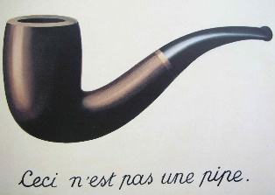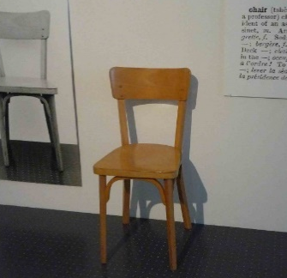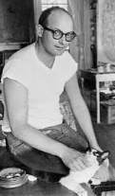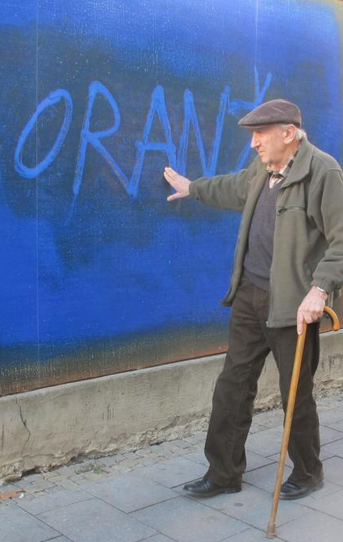
René Magritte Joseph Kosuth, 1965 Sol LeWitt, Věty Dalibor Chatrný
Zrada obrazu, 1929 o konceptuálním umění, 1967

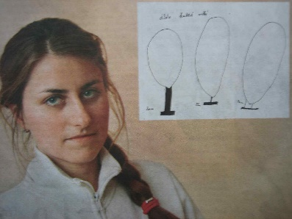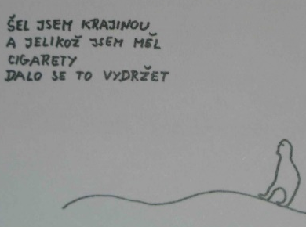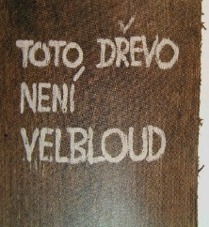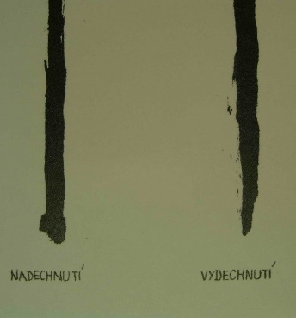
Kateřina Šedá: Je to jedno, 2005 Marian Palla

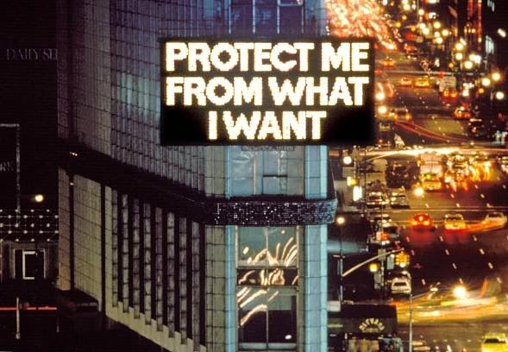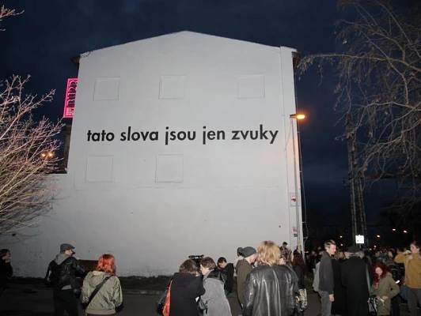
Jenny Holzer: Truismy, 1982, Times Square, N.Z.C. Jiří Valoch
Sol LeWitt: Věty o konceptuálním umění, 1967 (K přednášce 5. 3. 2024)
„1. Konceptuální umělci jsou spíše mystici než racionalisté. Dosahují závěrů, které logika nemůže pojmout.
2. Racionální úvahy opakují racionální názory.
3. Iracionální názory vedou k novým zkušenostem.
4. Formální umění je nevyhnutelně racionální.
5. Iracionální myšlenky by měly být následovány rozhodně a logicky.
6. Pokud umělec změní svůj názor v průběhu vykonání díla, kompromituje výsledek a opakuje v minulosti dosažené výsledky.
7. V procesu, který zahrnuje vznik nápadu až po dokončení díla, je umělcova vůle druhotná. Jeho vůle může být pouze projevem jeho ega.
8. Pokud jsou používána slova jako malba a socha, implikují celou tradici a předpokládají následné přijímání této tradice, a tím kladou omezení na umělce, který tudíž váhá při vytváření umění, které by tato omezení přesahovalo.
9. Koncept a myšlenka jsou dvě různé věci. Koncept obsahuje všeobecný směr, zatímco myšlenka je komponent. Myšlenky uskutečňují koncept.
10. Myšlenky mohou být umělecká díla; jsou ve vývojovém řetězci, který případně může zaujmout nějakou formu. Všechny myšlenky nemusí být nezbytně nutně fyzicky vykonané.
11. Myšlenky nemusejí nezbytně nutně přicházet v logickém pořadí. Mohou se vyvíjet nečekanými směry, nicméně myšlenka musí být dokončena v mysli před tím, než se zformuje myšlenka následující.
12. Pro každé umělecké dílo, které se stává hmotné, existuje mnoho jeho variací, které hmotné nejsou.
13. Umělecké dílo může být považováno za vodič mezi myslí umělce a pozorovatele. Nikdy by ale k pozorovateli nemělo doopravdy dosáhnout a také by nikdy nemělo opustit umělcovu mysl.
14. Slova jednoho umělce k druhému mohou vyvolat myšlenkový řetězec pokud spolu sdílejí společný koncept.
15. Protože žádná forma není ve své podstatě důležitější než ostatní formy, umělec může rovným dílem používat jakoukoliv formu od slovního vyjadřování (ať mluvou či písmem) až k fyzické realitě.
16. Pokud jsou používána slova a pokud vznikla z myšlenek o umění, potom jsou pouze uměním a nikoliv literaturou, stejně tak, jako čísla nejsou matematikou.
17. Všechny myšlenky jsou umění, pokud se uměním zabývají a pokud spadají do konvenčního pojetí umění.
18. Lidé se obvykle snaží pochopit umění minulosti tak, že na něj aplikují současné konvence, z čehož vzniká neporozumění umění minulosti.
19. Konvence v umění jsou pozměňovány uměleckými díly.
20. Úspěšné umění mění naše porozumění konvencím tak, že mění naše vnímání.
21. Vnímání myšlenek vede k novým myšlenkám.
22. Umělec si nemůže představit své umění, a nemůže ho pochopit, dokud není úplné.
23. Umělec může špatně pochopit umělecké dílo (porozumět mu jinak než umělec), nicméně stejně může být sveden svým vlastním nesprávně vyloženým myšlenkovým řetězcem.
24. Vnímání je subjektivní.
25. Není nezbytně nutné, aby umělec rozuměl svému vlastnímu umění. Jeho vnímání není ani lepší ani horší než vnímání ostatních.
26. Umělec může vnímat umění ostatních lépe než své vlastní umění.
27. Koncept uměleckého díla může zahrnovat podstatu díla nebo proces, při kterém je vytvářeno.
28. Pokud je myšlenka díla stanovena v umělcově mysli a je rozhodnuto o jeho konečné formě, je celý proces pouze dokončen naslepo. Existuje zde mnoho vedlejších podnětů, které umělec nemůže pojímat. Tyto podněty však mohou být použity jako myšlenky pro nová díla.
29. Proces je mechanický a nemělo by s ním být manipulováno. Měl by se vyvíjet svévolně.
30. V uměleckém díle je obsaženo mnoho různých prvků. Ty nejdůležitější jsou také nejzřejmější.
31. Pokud umělec používá stejnou formu ve více dílech a mění použitý materiál, lze předpokládat, že umělcův koncept se týkal použití materiálu.
32. Banální myšlenky nemohou být zachráněny nádherným provedením.
33. Je složité zpackat dobrý nápad.
34. Když se umělec naučí dělat své řemeslo příliš dobře, vytváří povrchní umění.
35. Tyto věty jsou poznámkami o umění, nejsou však umění samo o sobě.“
Citace: Srp, Karel (ed.). Minimal Earth concept art. Praha: Jazzová sekce, 1982, s. 329-331.
Uvedeno v knize Mezi slovem, akcí a obrazem – příspěvek k interdisciplinaritě tvůrčího procesu (Zbyněk Fišer – Vladimír Havlík – Radek Horáček), Brno, MUNIPRESS 2010

